Консультация для родителей дошкольников:
«Что такое «артикуляционная гимнастика?»,
«Сказка о весёлом язычке»

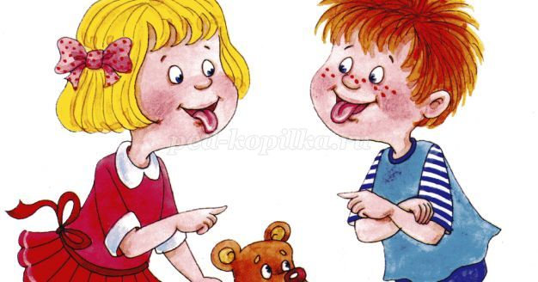
Обычно к 4-5 годам в норме у дошкольников заканчивается овладение звуковым строем языка. Но в силу разных причин, этот процесс может затягиваться, и тогда у ребёнка и родителей возникает много проблем. Малыш начинает стесняться говорить, т.к. над ним могут смеяться. Если не принимать никаких мер, то в школе у этого ребёнка будут и речевые ошибки в тетрадках. Чтобы не допустить этого с ребёнком нужно начинать заниматься в первую очередь артикуляционной гимнастикой.
Артикуляционная гимнастика позволяет развить, укрепить и усовершенствовать подвижность органов речи.
Основная задача артикуляционной гимнастики-выработать правильное движение и определённое положение языка, губ, мягкого нёба, щёк, которые нужны для произнесения простых и сложных звуков.
Комплекс артикуляционных упражнений выполняют не реже 1 раза в день (лучше 2 раза). Каждое упражнение повторяют 3-4 раза, удерживаю позу.
После каждого упражнения нужно расслабиться, сглотнуть слюну.
Следим за тем, как сидит ребёнок. Спинка должна быть прямая, ножки вместе, ручки на коленях. Шею и плечи не напрягать!
Артикуляционную гимнастику делаем примерно 10 минут в хорошем настроении. Если ребёнок устал-прекращаем.
Вначале отрабатываем движения перед зеркалом, чтобы ребёнок мог себя зрительно контролировать. Постепенно зрительная опора убирается.
В данной сказке подобраны артикуляционные упражнения, которые помогут укрепить и растянуть мышцы речевого аппарата и принесут несомненную пользу для формирования звуковой стороны речи дошкольника.

Сказка о весёлом язычке

Жил-был язычок в своем домике-ротике. И был язычок вот такой. («Лопата»)
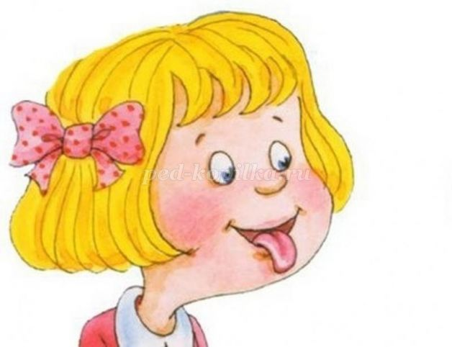

Как-то раз мама испекла вкусных блинчиков. Вот таких. («Блинчик»)

Язычок залез на стул. Вот так. («Язычок за верхними зубами»)
И взял с верхней полки любимое малиновое варенье. А полочка была вот такая. («Язычок на верхней губе»)
Стал язычок с удовольствием кушать блины с вареньем. Пока ел, измазал весь ротик! И вверху, вот здесь. («Язык на верхней губе»)
И внизу, вот здесь. («Язык на нижней губе»)
Стал язычок облизывать вкусное варенье. Вот так. («Язык по кругу вправо, потом влево»)
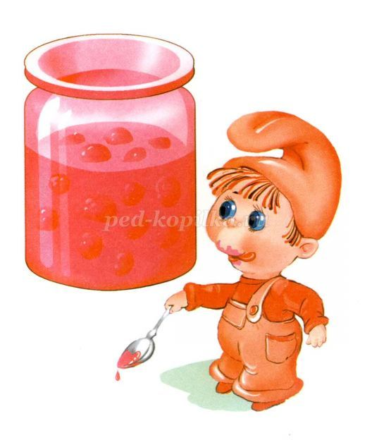
Захотелось язычку попить, и он налил в чашечку ароматного чая. А чашечка была вот такая. («Чашечка»)
Потом язычок посмотрел на часы. Они тикали вот так. («Часики»)
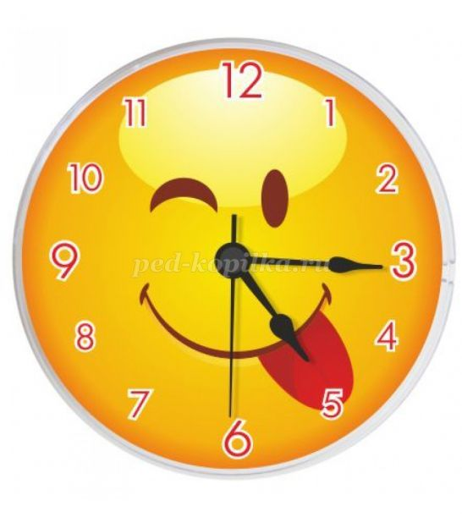
Решил язычок пойти погулять. Он открыл окно и посмотрел вверх, на небо. Нет ли тучек. Не идёт ли дождик? («Язык на верхней губе»)
Потом он посмотрел вниз, нет ли луж, не сырая ли травка? («Язык на нижней губе»)
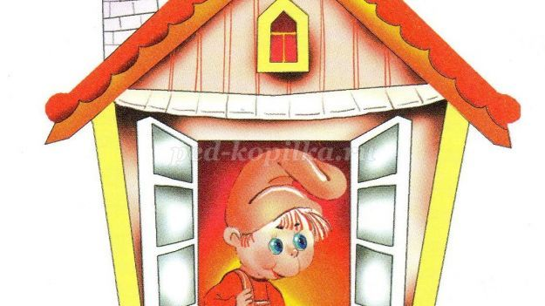

А кто ещё гуляет на улице? Язычок посмотрел в левую сторону, затем в правую сторону. («Язык влево, вправо»)
Язычок выбежал погулять и увидел большую зелёную лягушку. Вот такую («Лягушка»)
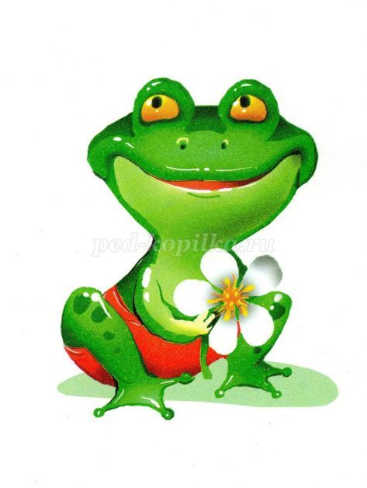
И слоника. Вот такого («Слоник»)
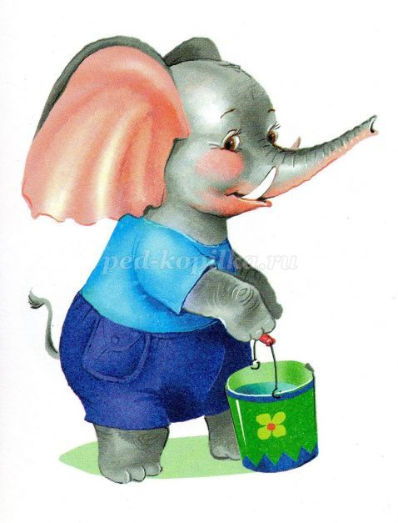
Язычку захотелось превратиться то в лягушку, то в слоника. Вот так («Лягушка» - «Слоник»)

Недалеко ходил важный индюк. Он громко говорил. Вот так. («Индюк»)
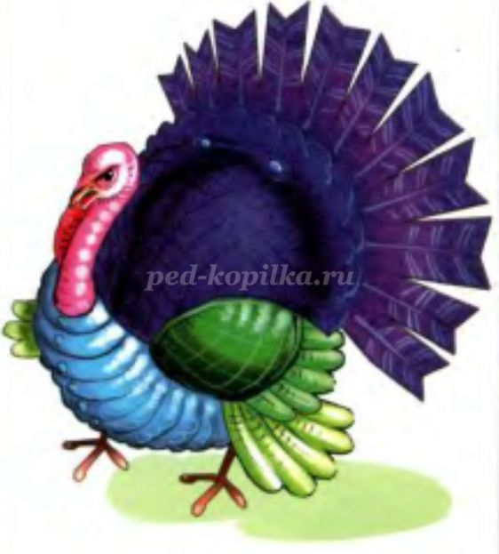

Даже кошка испугалась и выгнула спинку. Вот так. («Кошка сердится»)
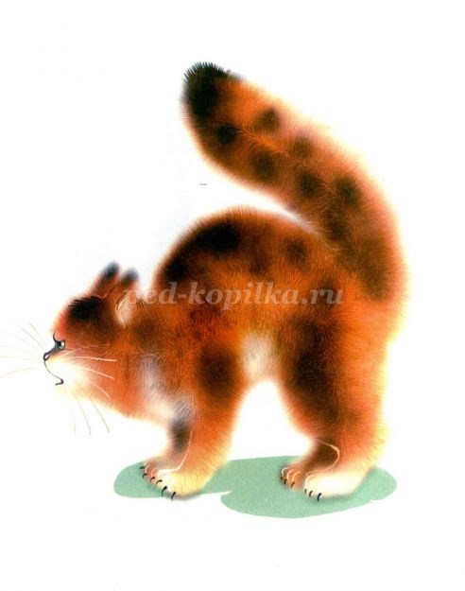
Язычок погладил кошку и весело поскакал на лошадке. Вот так («Лошадка»)
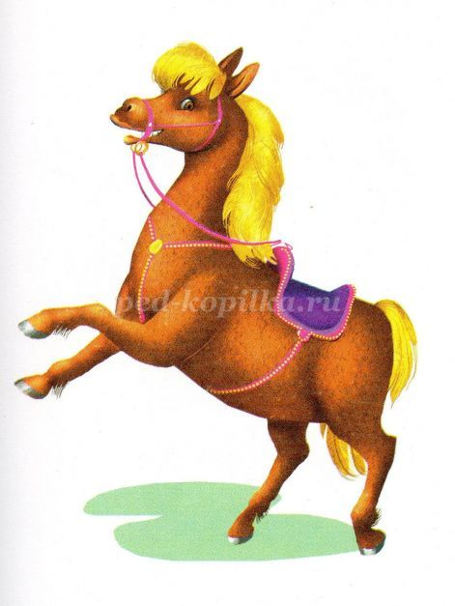
Потом он остановил лошадку. Вот так («Тормози лошадку»)
Сказал ей «спасибо» и пошёл домой, к маме.

